**Grand Hyatt Playa del Carmen: un paraíso de bienestar frente al Mar Caribe**

* Además de su galardonado Cenote Spa, Grand Hyatt Playa del Carmen amplía su oferta wellness con sesiones de Barré y meditación con cuencos tanto para huéspedes, como visitantes.

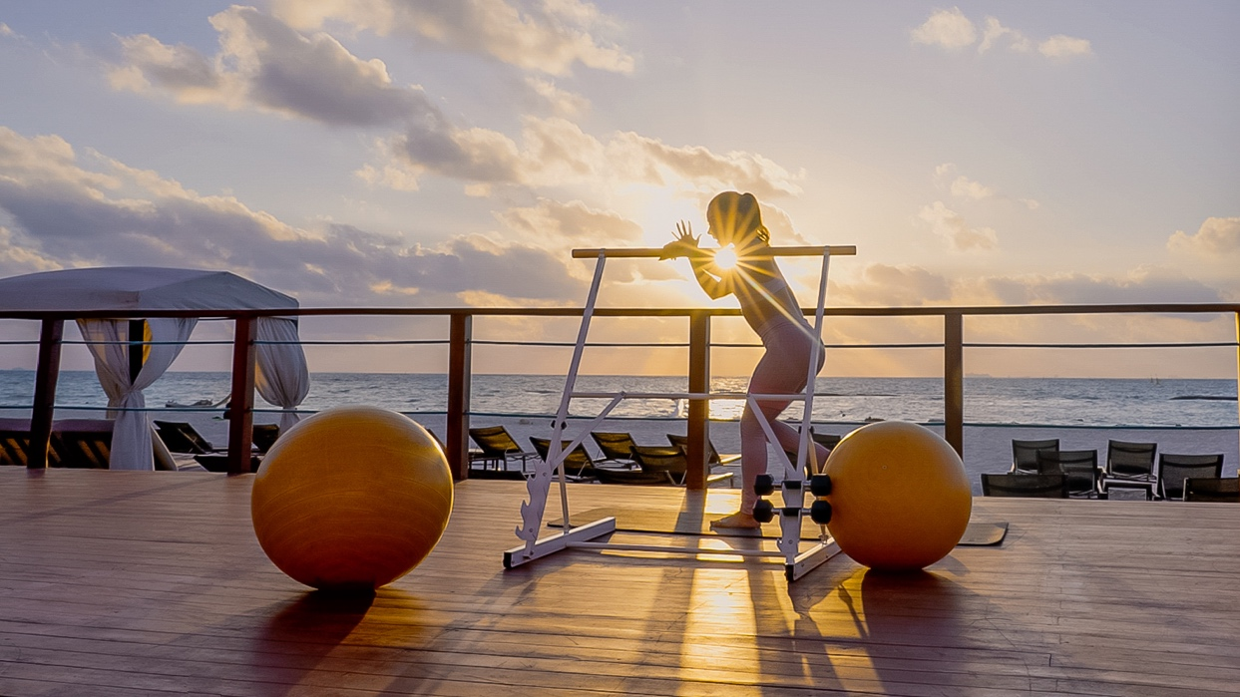

Frente al mar turquesa, playas de arena blanca características del Caribe y a solo unos pasos de la Quinta Avenida de la ciudad, Grand Hyatt Playa del Carmen es la opción perfecta para todos aquellos que buscan una estancia en la que converja una gran arquitectura, gastronomía y bienestar.

Desde el primer momento en que se llega, el resort invita a disfrutar de un gran descanso, ya sea en sus habitaciones, piscinas infinitas o en su galardonado **Cenote Spa**, diseñado para evocar la mística esencia de los cenotes mayas; este espacio es un oasis de tranquilidad, pues se encuentra entre un manglar protegido, donde la conexión con la naturaleza y el agua llevan al siguiente nivel la relajación.

En Cenote Spa los huéspedes pueden disfrutar de exclusivos tratamientos de bienestar ancestral, que incluyen masajes relajantes, tanto individuales como en pareja, y tratamientos faciales especializados. Este santuario también ofrece un circuito de hidroterapia revitalizante y una piscina semi-olímpica, diseñados para ofrecer una experiencia completa de relajación y renovación.

**Barré by the sea: energía, fuerza y armonía al amanecer**

Para enriquecer su oferta wellness, Grand Hyatt Playa del Carmen ha integrado **Barré by the sea**, una sesión con ejercicios inspirados en ballet, pilates y yoga, con el espectacular Mar Caribe como telón de fondo. Esta clase está diseñada para todos aquellos que buscan tonificar su cuerpo, mejorar postura y al mismo tiempo, conectar con su energía interior.

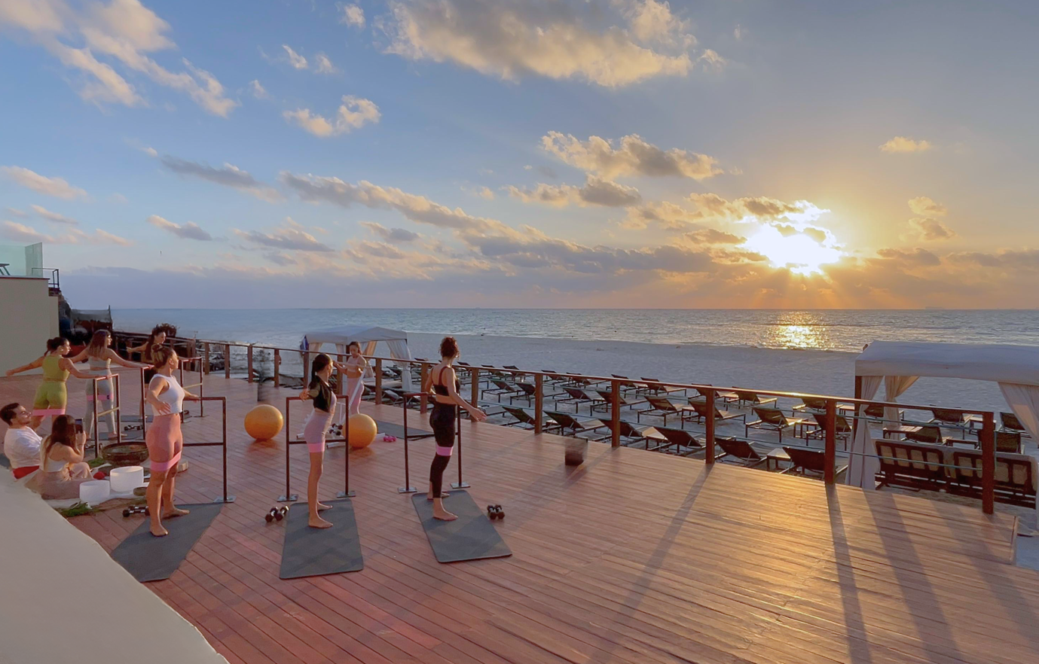

Las sesiones de Barré by the sea se realizan los días martes, jueves y sábados a las 7:30 am frente a la playa y es, sin duda, una gran forma de iniciar el día. La clase, disponible para huéspedes del hotel y clientes locales incluye una inmersión de sanación sonora al finalizar la clase, donde frecuencias terapéuticas ayudan a liberar tensión y crear un estado de calma profunda.

Clases: martes, jueves y sábados

Hora: 7:30 am.

Precio: 750.00 mxn por persona.

Reservación indispensable.

**Echoes of the Cenote: una inmersión en el sonido y la introspección**

Para todos aquellos que buscan una experiencia más introspectiva, el resort presenta **Echoes of the Cenote,** la cual se realiza dentro del Cenote Spa a luz de las velas y con aroma de incienso, creando una atmósfera de tranquilidad desde el primer minuto.

Esta sesión es guiada por instructores expertos, ellos son los encargados de que este viaje con vibraciones armónicas de los cuencos y sonidos sagrados ayuden a liberar tensiones y equilibrar la energía de quien práctica. Al finalizar, cada asistente puede disfrutar de una taza de té, o infusión de hierbas para completar su experiencia holística con una sensación de renovación total.

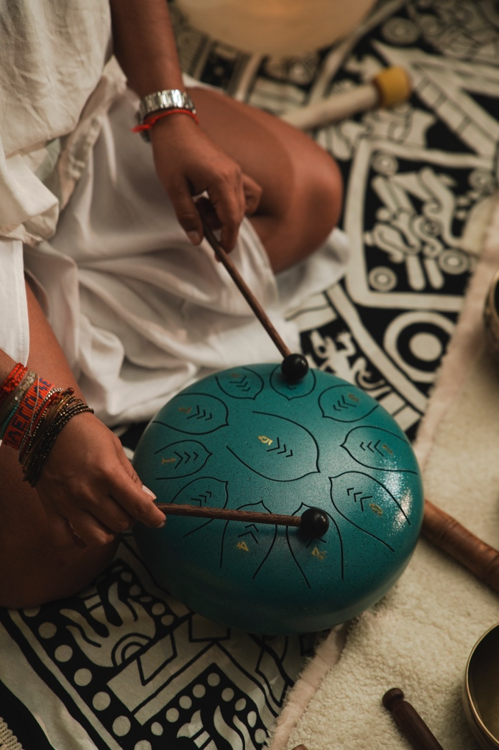

Clases: martes

Hora: 8:00 am.

Precio: 750.00 mxn por persona.

Reservación indispensable.

Grand Hyatt Playa del Carmen no solo es un lugar para el descanso, sino un refugio donde el movimiento, meditación y la belleza del entorno se fusionan para ofrecer experiencias transformadoras.

Descubre más sobre el arte de reconectar contigo mismo en:

<https://www.hyatt.com/en-US/hotel/mexico/grand-hyatt-playa-del-carmen-resort/cunpc>

No pierdas la pista:

Instagram: [@grandhyattplaya](https://www.instagram.com/grandhyattplaya/?hl=es)

Facebook: [Grand Hyatt Playa del Carmen Resort](https://es-la.facebook.com/GrandHyattPlayaDelCarmenResort/)